Tijucas (SC), 31 de janeiro de 2017.

INDICAÇÃO Nº 106/2017

Exmo. Sr. Elói Mariano Rocha
Prefeito Municipal
Tijucas – SC

Senhor Prefeito,

A Vereadora que abaixo subscreve, no uso de suas prerrogativas legais e de acordo com a Lei Orgânica do Município de Tijucas, solicita a Vossa Excelência que analise a possibilidade de providenciar a reforma ou construção de Ponto de ônibus, no bairro Morretes, em frente a Escola de Ensino Fundamental Marcílio Marcos da Silva.

Seguem fotos do local:
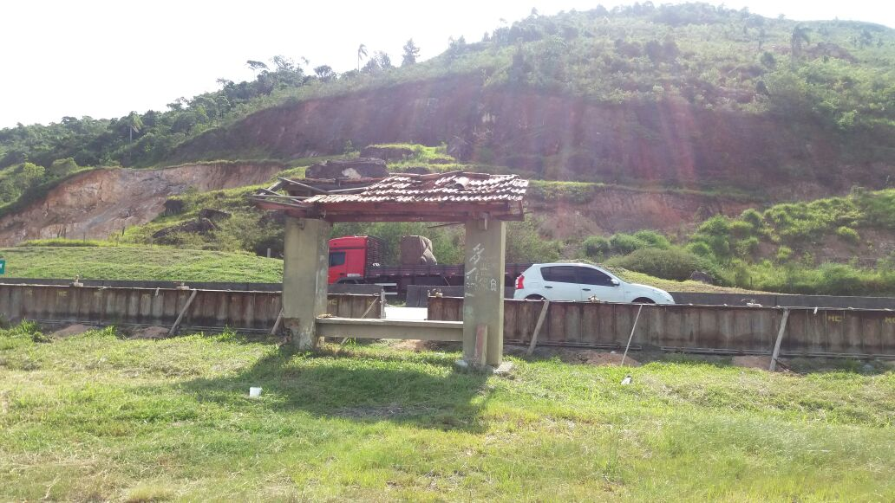

Justificativa: Não há ponto de ônibus naquele trecho o que obriga a população a aguardar a condução ao relento e arriscando suas vidas às margens da Rodovia Federal da BR 101.

Cordialmente,

Fernanda Melo
Vereadora

